***BÁO CÁO ASSIGNMENT***

***XÂY DỰNG DATABASE VỀ QUẢN LÝ BÁN HÀNG***

*(- Điện toán đám mây -)*

*Tên: Nguyễn Tiến Nhật*

*Mssv: PD01404*

*Lớp: PT10309*

* ***Xây dựng một Database về quản lý bán hàng trên:*** [***https://my.vertabelo.com***](https://my.vertabelo.com)
* Vào đia chỉ: ***:*** [***https://my.vertabelo.com***](https://my.vertabelo.com)
* Chọn Sign up để đăng ký mới:

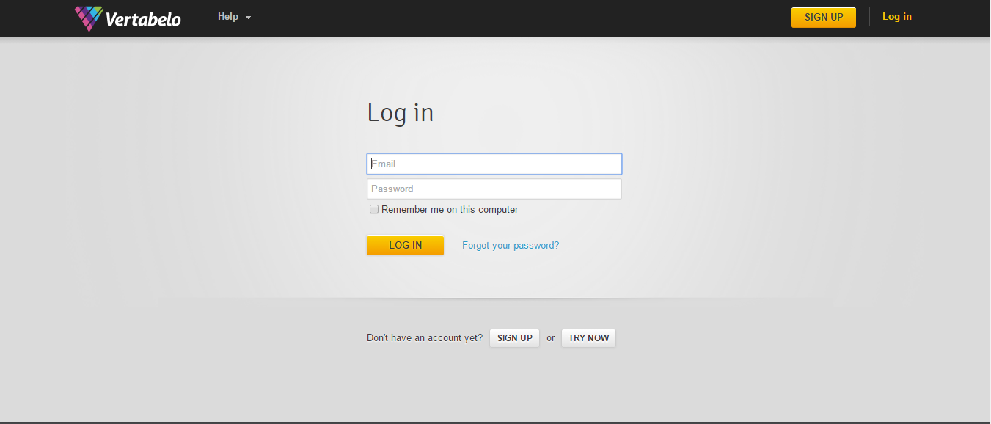

* Chọn Register here:

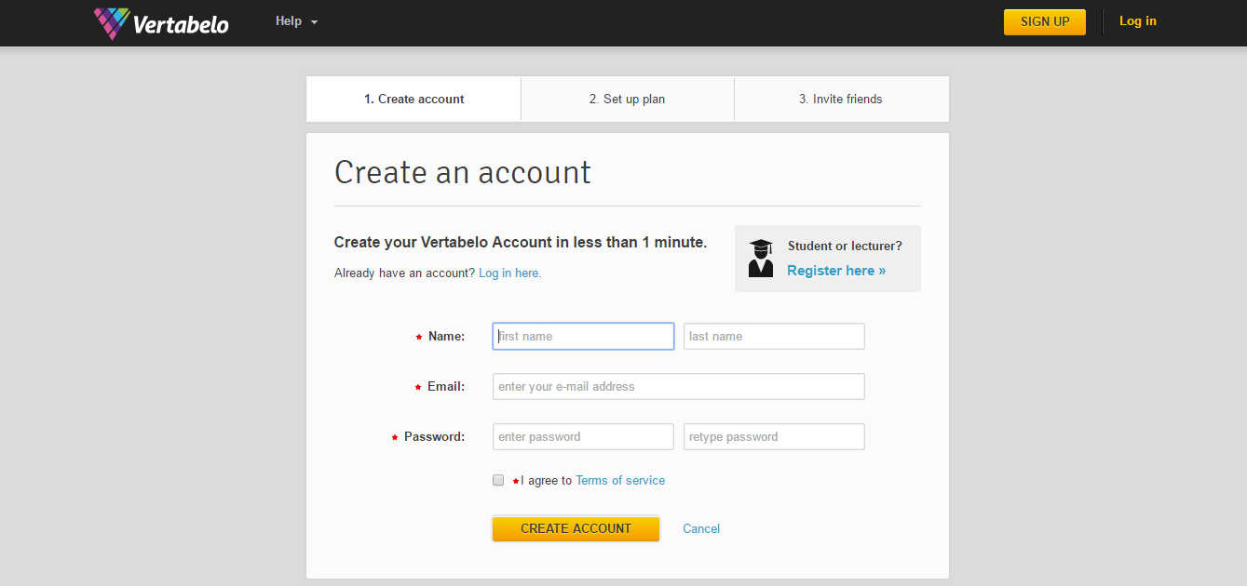

* Nhập thông tin 🡪 Chọn Create Account:

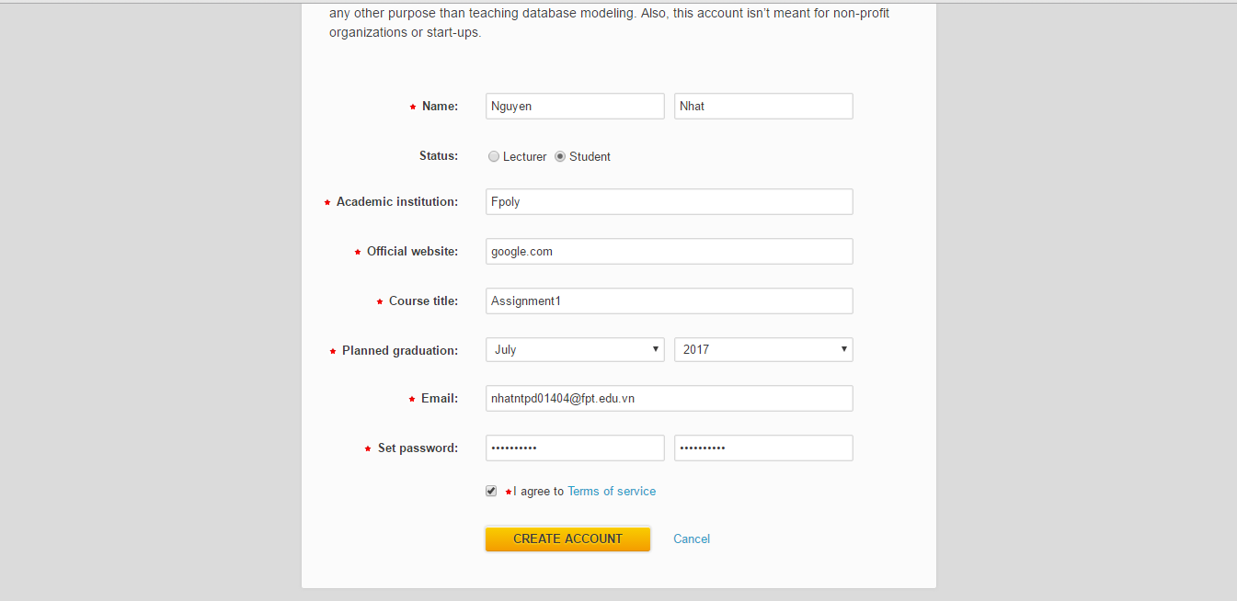

* Mở mail copy mã kích hoạt vào ô trống 🡪 Chọn Confirm:

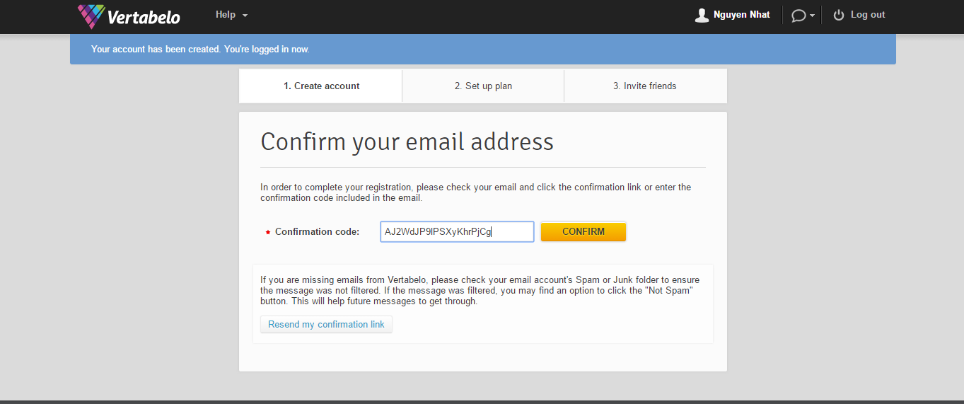

* Nhập mail 🡪 Chọn Invite Now:

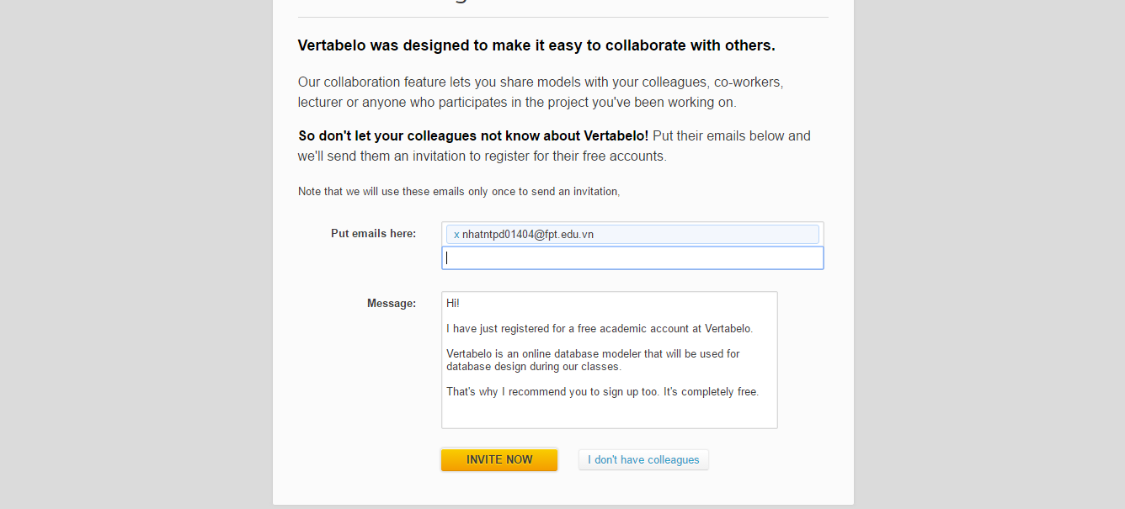

* Kết quả đăng ký thành công:

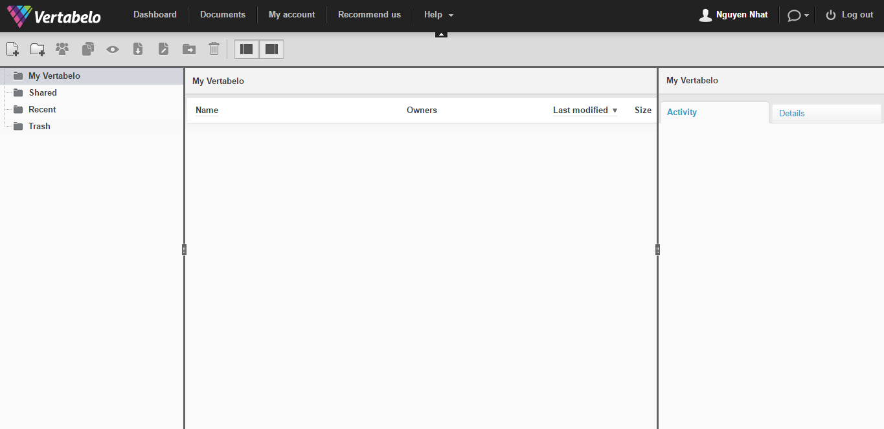

* Trên giao diện chọn Vertabelo 🡪 Chọn Create Mode:

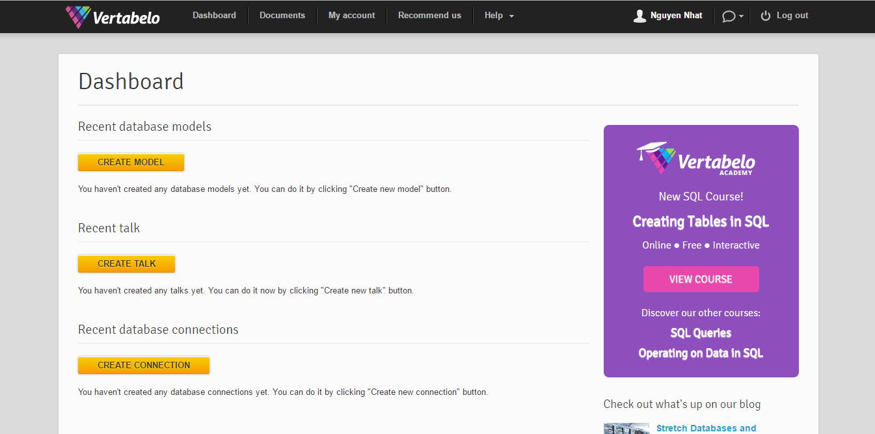

* Nhập thông tin cần thiết 🡪 Chọn Star modeling:

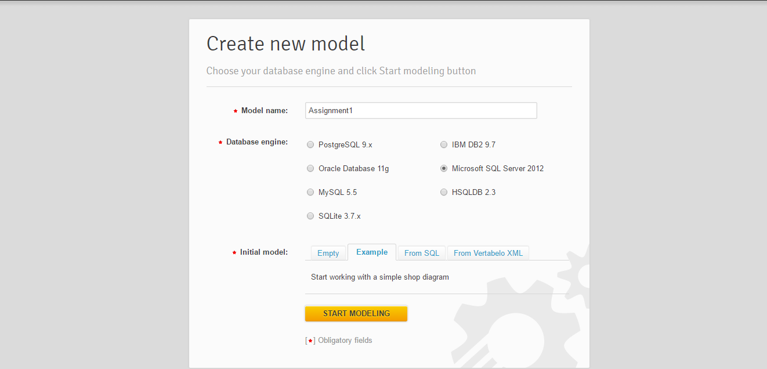

* Tạo database quản lý bán hang:

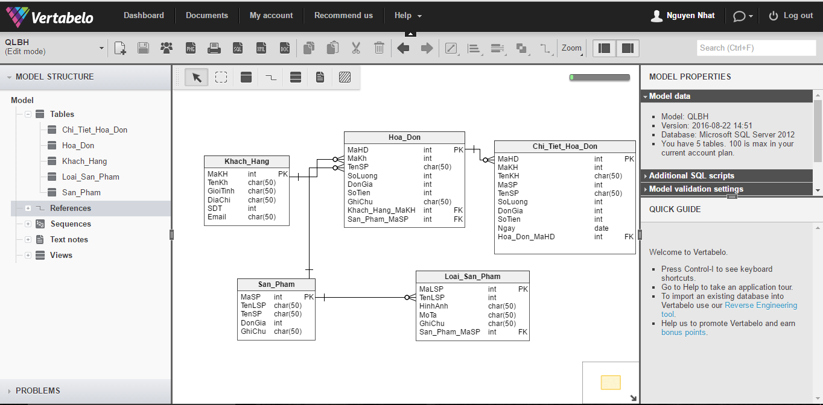

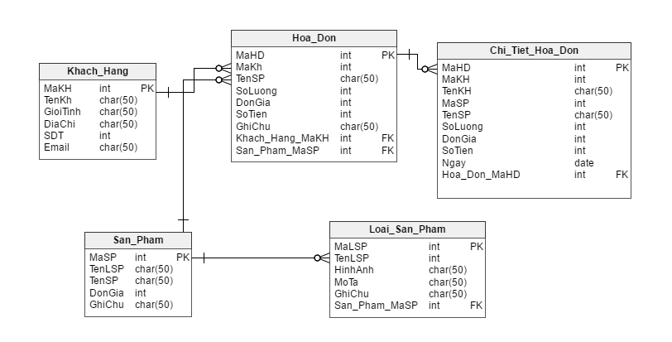

* Bảng khách hàng:

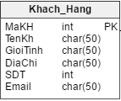

* Bảng sản phẩm:

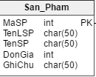

* Bảng loại sản phẩm:

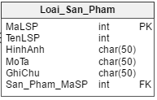

* Bảng hóa đơn:

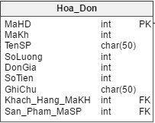

* Bảng hóa đơn chi tiết:

